获奖论文情况(无纸质获奖文件)
- 以下粘贴获奖论文的网上获奖文件和获奖名单截图，申报者姓名用红线标出（每图占一页）
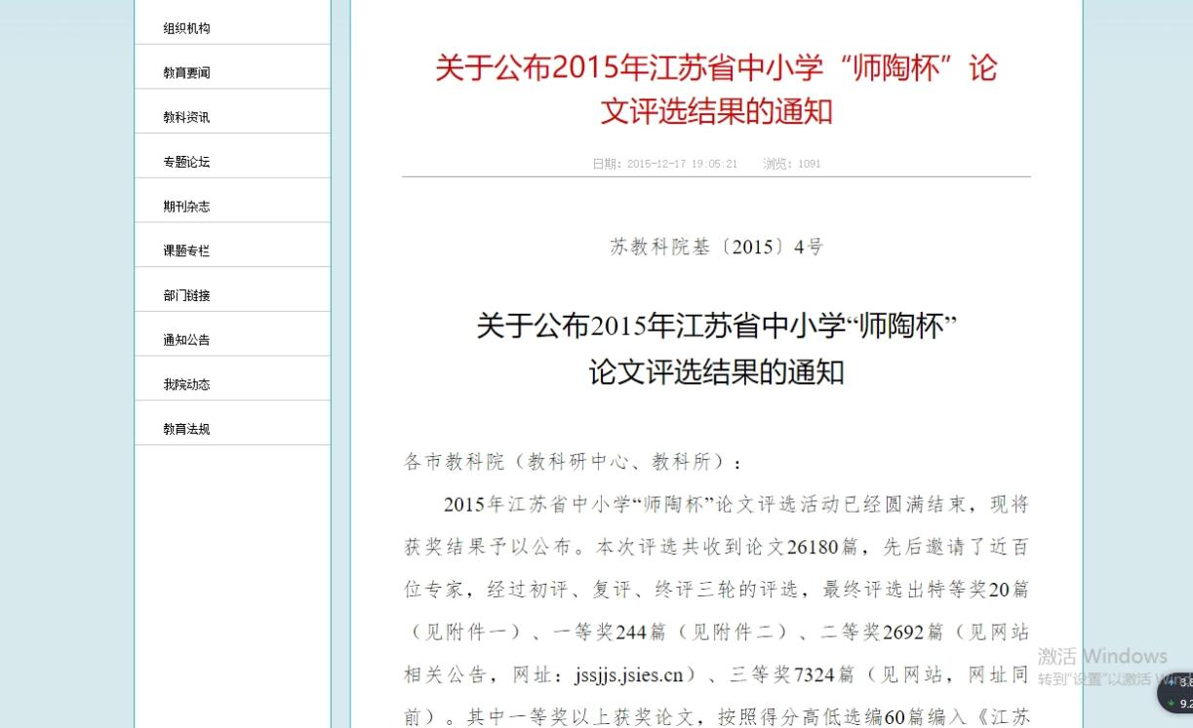

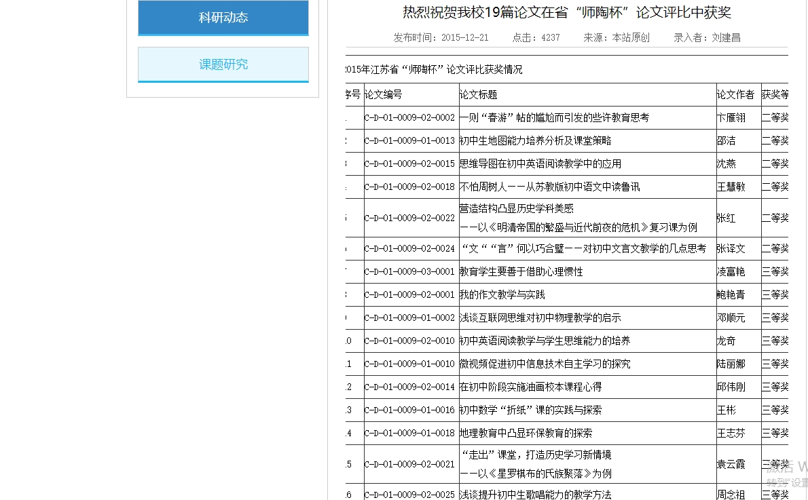

- 以下输入网上获奖文件网址

网上文件网址：
http://www.jsies.cn/detail-321.html

- 以下粘贴获奖证书（每图占一页）

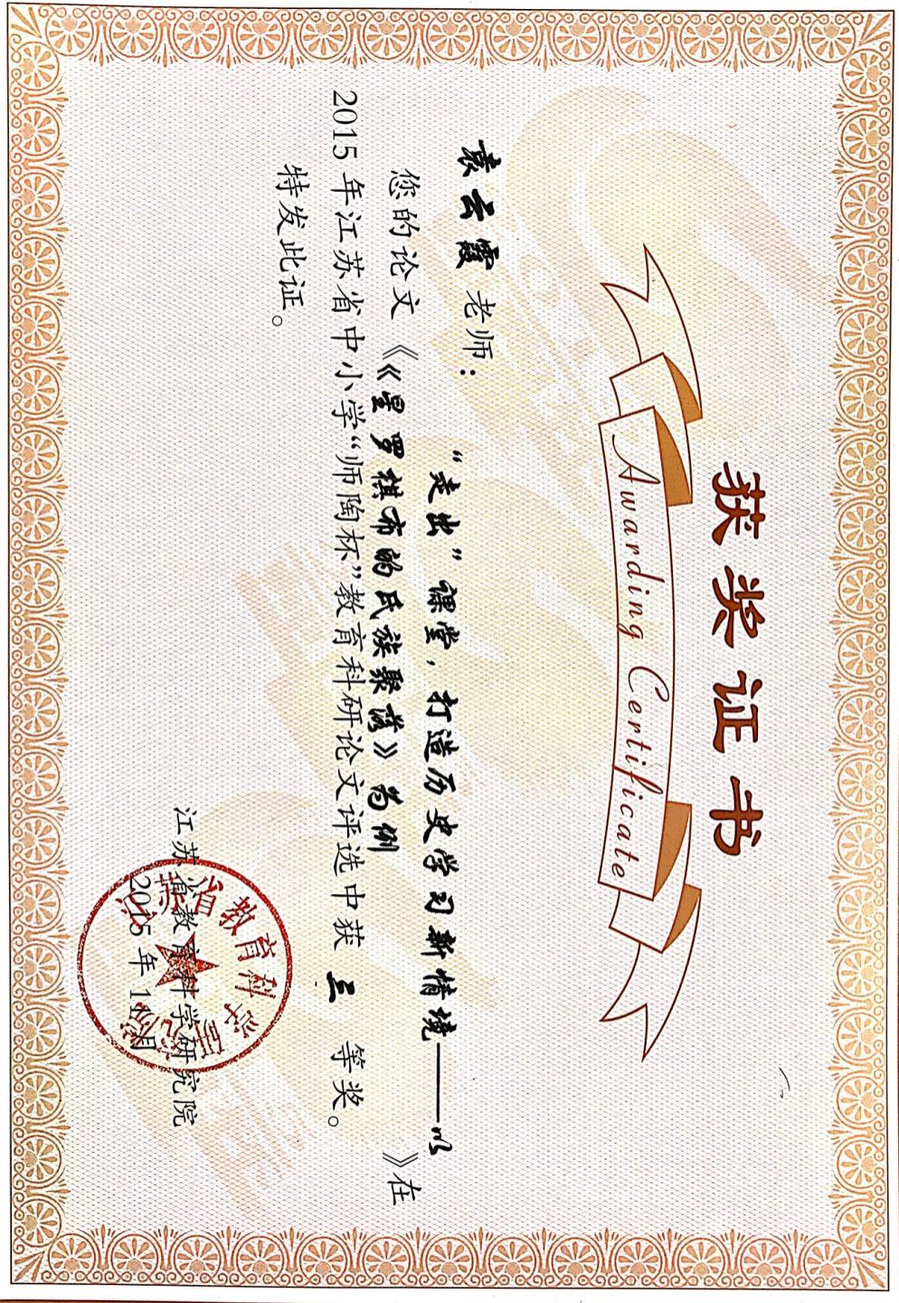

- 以下粘贴论文电子稿
“走出”课堂，打造历史学习新情境
——以《星罗棋布的氏族聚落》为例

摘要：随着课改的不断深入，教师们在课堂上创设有效的教学情境，进行了一些探索，取得了一定的成果。但也出现了一些问题，华而不实等。在教学实践中，我们何不换个角度，试着“走出”课堂，打造历史学习的新情境，说不定将获得另一片天空。
关键词：走出 情境 学习
传统的课堂教学以教师的主动讲授、学生的被动接受为主要特征，教师往往注重通过语言的讲述和灌输来实现知识的传授，在教学过程中教师的主导性地位尤为突出，而学生的主体性地位却被习惯性地忽略。我们经常看到这样的现状：一些老师不乏满腹经纶，但讲起课来却语调平淡，整节课变成教师自始至终的“一言堂”,而讲台下的学生却显得目光呆滞、反应迟钝，课堂气氛压抑、沉闷。
我们的课堂学习还有一个致命的弱点，通过死记硬背掌握了知识。说到灵活运用，历史思维意识等，离开了课堂，恐怕这些都是一个未知数。
这些现象都值得我们反思，前苏联教育家赞可夫指出：“我们要激发学生独立的、探索的思想，而这种思想又是跟活生生的情绪有机地联系着的。好的情绪使学生精神振奋，反之则会抑制他们的智力活动。”新课标所提倡的三维目标包含着情感、态度、价值观这一重要目标因素，体现了新形势下对课堂教学的新要求。
关于情境，德国有位学者做了精辟的比喻：将 15克盐放入一碗美味可口的汤中，你就会在享用佳肴的同时，将15克盐全部的吸收。情境之于知识， 就好比是汤和盐。由此及彼，在历史教学中创设正确合理的历史情境，可以将远去的历史复原，使久远的历史重现，让学生在身临其境、心感其情的状态中达到主动地学习历史知识的目的，它能使授课方式趣味化，能极大地激发学生的学习兴趣，能较好地完成教学任务，提高历史课的教学质量。
情境教学法在操作过程中实质上体现了新课改中所提倡的“以人为本”的重要理念，在保持教师教学过程中“主导性”地位的基础上，更好地发挥了学生的“主体性”作用。情境教学法注重学生在学习过程中的体验和感受，培养了学生自主探究、合作学习的能力和创新能力，满足了初中生青春期认知心理上的一些需求，开拓了学生的历史知识视野，真正实现了新课标所提倡的知识与能力、过程与方法、情感态度价值观三维目标的有机结合。这种情境教学法对发展学生的创造性思维和探索精神有一定的积极作用。
关于课堂教学中情境教学法的设计，很多老师都进行了积极的探索。主体地位由教师转变成学生，但却出现了这样一些情况，如你仔细观察，不难发现，主讲的学生似乎总是固定的几个人，他们时而讨论，时而发言，时而总结……其他同学坐在下面被动接受，不知所措。更糟糕的是，某些学生语言表达能力不强，或声音低沉，底下的学生听得更是云里雾里、浑浑噩噩。如果老师再复述一遍，岂不是更浪费时间。
所以笔者产生了这样一些疑虑，想必这些课堂中创设的情境也不一定就是正确的。可不可以不局限于课堂？可不可以在课堂之外？可不可以走出课堂？由于学生的课余时间以及安全的考虑，我们不可能完完全全带着学生离开课堂，重返历史现场。灵感一现，我们可以模拟，可以还原，学生虽然在课堂中，我们完全可以让其感受不一样的课堂情境。
下面笔者以《星罗棋布的氏族聚落》这一课为例，谈一谈在“走出”课堂，打造历史学习新情境实践中的一些尝试。本课在2011年课标中是这样要求的：简述河姆渡遗址，半坡遗址等原始农耕文化的特征。根据课标要求，笔者对教材进行了思考，河姆渡和半坡聚落生活的年代，距今六七千年前，历史是那么的遥远，不可能有任何的文字记载，有的只是当时考古发现的文物。简单出示一张张文物图片会不会显得重复单调，怎么处理呢？灵感一闪而过，何不带着学生一起去考古呢！想归想，做归做。我们不可能带着学生亲临河姆渡的挖掘现场，但是是不是有什么方法可以模拟一下呢？让他们有种真真切切的体会。
一、“重返”历史遗存
历史遗存是指历史遗留下来的遗址、遗迹、遗物、遗风和历史当事人等。中学历史遗存资源主要指与中学历史教学有关的以历史遗迹、遗址、文物、民俗、民风、口碑等方式保存的课程资源。《普通高中历史课程标准(实验)》指出：“历史遗存资源包括历史遗迹、遗址、文物以及蕴涵历史内容的人文景观和自然景观等。”
这时候，笔者想起了自己曾经看过的一部纪录片，《探索发现——河姆渡文明》。这部纪录片真实再现了1973年发现河姆渡遗址，并详细介绍整个挖掘过程。为何不好好利用一下呢？这给了笔者很多启发。当时有这样一种想法，要不直接放视频给他们看，但是很快就被我否定了，视频可以看，但是完全看肯定不行。笔者将这部纪录片进行整理，截取了开头一段，以及若干张图片。具体操作如下：
活动一：“我是小小考古家”——河姆渡聚落
1、播放视频（文字稿整理如下：这是一个有着29户人口的村庄，它与中国其他的村庄没什么两样，它在中国长江以南的浙江省东部。1973年6月的一天，当地村民在劳动中一次意外的发现，开始改变了这个村庄的命运，人们也很快知道了这个村庄的名字——河姆渡，河姆渡村北边有一条叫姚江的大河。1973年夏天，村民们计划在雨季到来之前，在一个低洼处建排涝站。就在他们挖到1米多深的时候，开始遇到了麻烦。一些杂乱的东西和一些很硬的石头影响了施工的进度。当时来到这里检查施工进度的负责人，发现泥土中混杂的这些碎石块好像是有人加工过。他挑选了一些有加工痕迹的石头，很快送到了专业考古人员那里。这些东西引起了当地考古人员极大的兴趣，他们以前在当地从没有发现过，这些东西属于哪个年代，又是谁将他们遗落在这里呢？浙江省文物考古队决定前往河姆渡）。
学生跟着摄像机的镜头整体了解了地理环境，他们心中充满疑惑，激起了他们的学习兴趣，满心等待着这次考古发现的到来。
2、截取图片配以文字，以问题的形式呈现，设计如下：
教师活动 | 学生活动
1、水井  图片：一张  文字内容：我们来到了河姆渡，挖掘工作开始不久，我们就发现了一些木头，这些木头虽然已经遭朽，但还能清晰地看到人为加工过的痕迹。这是什么年代留下来的？这些木头是干什么的？  提示，文字内容：有人说这可能是一口水井，商周时期的金文中，井字是这样写的，四排木头相交搭成井架，中间是汲水之处，和挖掘出来的木头，摆放形状极为相似，他们之间到底有什么联系呢？  接着又发现了一根木头，中间有两道槽，很可能是用某种绳索，像北方井的那种结构，不是在陆地上，而是在沼泽中，周围用一个棚子把它盖起来，防止雨水流入，是这样一口水井，是一口沼泽里面的水井。  总结：由于这口水井的出现，这个地方可能不仅仅是几个墓葬遗址，很可能是古人类居住的村落。  2、陶器  图片：若干张  文字内容：继续挖掘，挖到2米，在这个文化层发现了大量的的石器陶片，和一些陶器，挖到这些你又得出了什么结论？  只是在这一土层没有发现红陶，大部分是灰黑色夹砂和夹碳的陶器，这些陶器质地比较粗糙。仔细观察这些陶器，你又有了什么新发现？  3、水稻  图片：若干张  文字内容：我们挖掘到距地面3米深的地方，发现了一些奇怪的东西。在黑褐色的土层中，闪出了一些金黄色的小颗粒，但是很快就变成了泥土的颜色。  总结：在这个土层下，不断地有混在泥土中的稻谷被发掘出来。如此大量的囤积，为我们提供了重要证据。居住在这里的古人类当时已经发展到能够熟练的掌握水稻种植技术了。  4、劳动工具  图片：若干张  文字内容：在离稻谷不远的地方又有了新的发现，泥土中出现了许多骨制的东西。在这些出土的骨制品中，我们发现其中的一件上面还缠着葛藤。  骨耜是用什么做成的？可以用来干什么？  总结：骨耜的出土为河姆渡人种植稻谷找到了重要证据。  5、房屋  图片：若干张  文字内容：接下来我们又发现了一些木板和木桩，这些又是什么呢？怎么会出现榫卯结构？  总结：河姆渡人将石头加工成锋利的工具，再用这些石制工具去加工木材，他们发现在木桩和木板上分别凿出榫卯，可以使木桩和木板牢固地连接在一起。考古人员将这些木板、木桩及木构件进行复原。展现出当初的建筑形式，中国的建筑专家将这种地上架空的建筑称之为 “干栏式建筑”。 | 学生七嘴八舌的说开了。有人说是房子，有人说是篱笆，还有人说是船……众说纷纭，无从定论。  学生推断当时的人们已经会挖掘和使用水井。  学生很容易推断出当时的人们已经会制造磨制工具和陶器。  推断出陶器的颜色多为黑色，上面的图案推断当时的人们已经饲养家畜。  学生猜测是某种植物的种子，有人说是小麦，有人说是水稻，难以定论。  最终证实为水稻种子，当时的人们已经发展到能够熟练的掌握水稻种植技术了。  这正是河姆渡人的生产工具——骨耜。  思维活跃，众说纷纭。  思维活跃，众说纷纭。  想象榫卯结构是怎样做出来的。
以问题串模拟考古发掘的现场，通过视频中截取的一张张图片，学生仿佛置身于现场，这比文物的介绍更加具有说服力，以文字的形式出现也避免了老师干讲的尴尬。看的出来学生都很好奇，急于想知道考古发掘背后的秘密。在考古旅程结束后，即时布置学生学写“考古报告”这一作业，对河姆渡聚落整个知识进行回顾。
二、参观历史博物馆
为了避免重复，在对于半坡聚落这一知识点的掌握上，笔者选取了另一个方法，那就是带着学生一起参观半坡遗址博物馆。笔者打算来一次网络模式下的参观，并以学生活动的形式展开，设计如下：
活动二：“我是小小讲解员”——半坡聚落
首先给学生出示了半坡博物馆的全景图，接着有重点的介绍对教学有帮助的几站。
第一站：半坡博物馆正大门（人面鱼纹盆）
首先我们来到的是博物馆的正大门，大家一下子就被正上方的一个图案吸引住了，这是什么图案？
学生讲解：正大门上方有一个特殊图案，这个图案被我们称为人面鱼纹，这个图案来自发掘出的一个陶器——人面鱼纹盆，人面鱼纹盆是半坡遗址出土文物中最为宝贵的文物，属国家一级文物。2008年，中国人百年期盼的北京奥运会吉祥物福娃贝贝的创意灵感就来源于它。
人面为圆形，额头左半部涂成黑色，右半部呈黑色半弧形，可能是当时的纹面习俗。人物眼睛细长，鼻梁挺直，神态安详，嘴旁分置两个变形鱼纹，鱼头与人嘴外廓重合，配上两耳旁相对的两条小鱼，构成形象奇特的人鱼合体，表现出制作者丰富的想像力。人像头顶的尖状角形物，可能是发髻，配以鱼鳍形的装饰，大概是在进行某种宗教活动时的化妆形象。而稍作变形的鱼纹很可能代表了“鱼神”的形象，表达出人们以鱼为图腾的崇拜主题。这种鱼纹装饰正是他们生活的写照，也象征着人们期盼富足的美好愿望。第二站：半坡姑娘（小口尖底瓶）
学生讲解：进入大门以后，现在我们看到的是半坡姑娘雕塑，她高绾着发髻，面带微笑，秀美俊雅的半坡姑娘正蹲踞水边，望着水面，凝神遐思，她手里拿着的打水瓶子，正是6000年前半坡人使用的典型器物——尖底瓶。
尖底瓶是半坡出土的最具特点的陶器之一。它是巧妙运用重心原理的一种汲水器。具体方法是在双耳上系上绳子，由于水的浮力，瓶子一接触水面就自动倾斜，灌满水后又因为重心移动而自然竖起。用它盛水还有两大特点，一是便于手提与肩背，二是口小，灌满水后从河边到居住区的路上水不容易漫出。
通过讲解半坡鱼纹盆和小口尖底瓶为切入口，了解半坡半坡居民的彩陶技术
第三站：半坡遗址保护展示大厅
学生讲解：遗址呈椭圆形，总面积约5万平方米，包括居住区、制陶窑场和公共墓地。居住区周围有一条宽深各五六米的壕沟，用于防止野兽侵袭。遗址北边是氏族公共墓地，东北边是窖场。在居住区和沟外有公共仓库。居住区内有四五十座房屋，密集有序。在居住区中，有一座很大的长方形房屋，是氏族公共活动的场所。向我们生动地展现了6000多年前处于母系氏族社会繁荣时期的半坡先民们的生产与生活情景。
第四站：半坡原始文化村
学生讲解：这是一座半地穴式方形房屋的遗迹，门向南开，有一个斜坡状门道，门道两侧有两组对称的柱洞，是防雨门棚的支柱留下的遗迹，门道里侧有一道门槛，为防止雨水流入室内而设。房屋中心有一个灶坑，是供房屋主人取暖照明和烧烤食物所用。居住面用泥抹得很平整，因为人们坐、卧、休息、活动全在这里。半坡早期的房屋均为半地穴式，有圆形和方形两种，因为当时还不会筑墙，所以一半伸入地下以增加房屋空间。这类房屋的特点是从地面向下挖一个方形土坑，以坑壁作墙壁，从四壁将木椽斜伸向房中间悬壁交接，构成四面坡状的屋顶。屋内有2根立柱支撑顶部，木椽上以藤条、植物茎叶等缠绕作面层，外敷草泥土，复原以后，是一个带有防雨门棚的四面坡状的半地穴式方形房屋。
通过讲解保护展示大厅和文化村的情况，了解半坡居民的房屋结构。
第五站：半坡遗址出土文物展
由于时间关系，也为了避免重复，这一站笔者没有要求学生讲解，而是根据他们的预习，让他们思考这个展厅会展出哪些跟半坡氏族生产和生活息息相关的文物，思考他们的样式风格会有河姆渡一样吗？
目的在于让学生进一步了解半坡的打制磨制工具，彩陶，粟等，并且在了解中找到其与河姆渡居民生产生活的不同点。
整个活动二，提前布置，学生利用自己的业余时间查找相关信息，自己组织文字，练习讲解。学生在课外搜集信息的同时，扩充了自己的知识，同时也锻炼了自己的语言表达能力，上台讲解的同学落落大方，语言精练优美，赢得了同学们的掌声，自信心得到了极大的提高。
三、反思
这是初一学生接触历史学科的第二堂课，这是一门对于他们来说比较新鲜的学科，培养学生的学习兴趣，让他们爱上历史课，也是我本堂课考虑的一个侧重点。创设考古发现和参观博物馆这样两个课堂之外的情境，既提高了历史学习兴趣，也从多种角度培养了学生的思维能力以及创造力。最重要的是，几乎全班同学都被调动起来，积极参与课堂讨论，学生真正成为了课堂的主体。同时历史遗存和博物馆资源的扩充，也是对我们课程资源的一种开发，这也是历史课程资源建设的要求，学生明白历史学习不仅仅局限于课本，可以多途径多角度学习。
当然对于“走出”课堂，打造学习历史新情境这样一模式的探索，还有很长的一段路要走。如果条件允许，我们完全可以把学生带到大自然，让他们切实感受到历史就在我们周围，并不遥远，其实很近。期待着广大历史教师在以后教学中不断探索、前行。
参考文献：
1. 许聚龙.情境教学在历史课堂中的应用.学周刊，2010，8。
2.李晓霞.创设历史情境，打造活力课堂.西北成人教育学报,2012,6。

许聚龙.情境教学在历史课堂中的应用.学周刊，2010，8。
李晓霞.创设历史情境，打造活力课堂.西北成人教育学报,2012,6。

